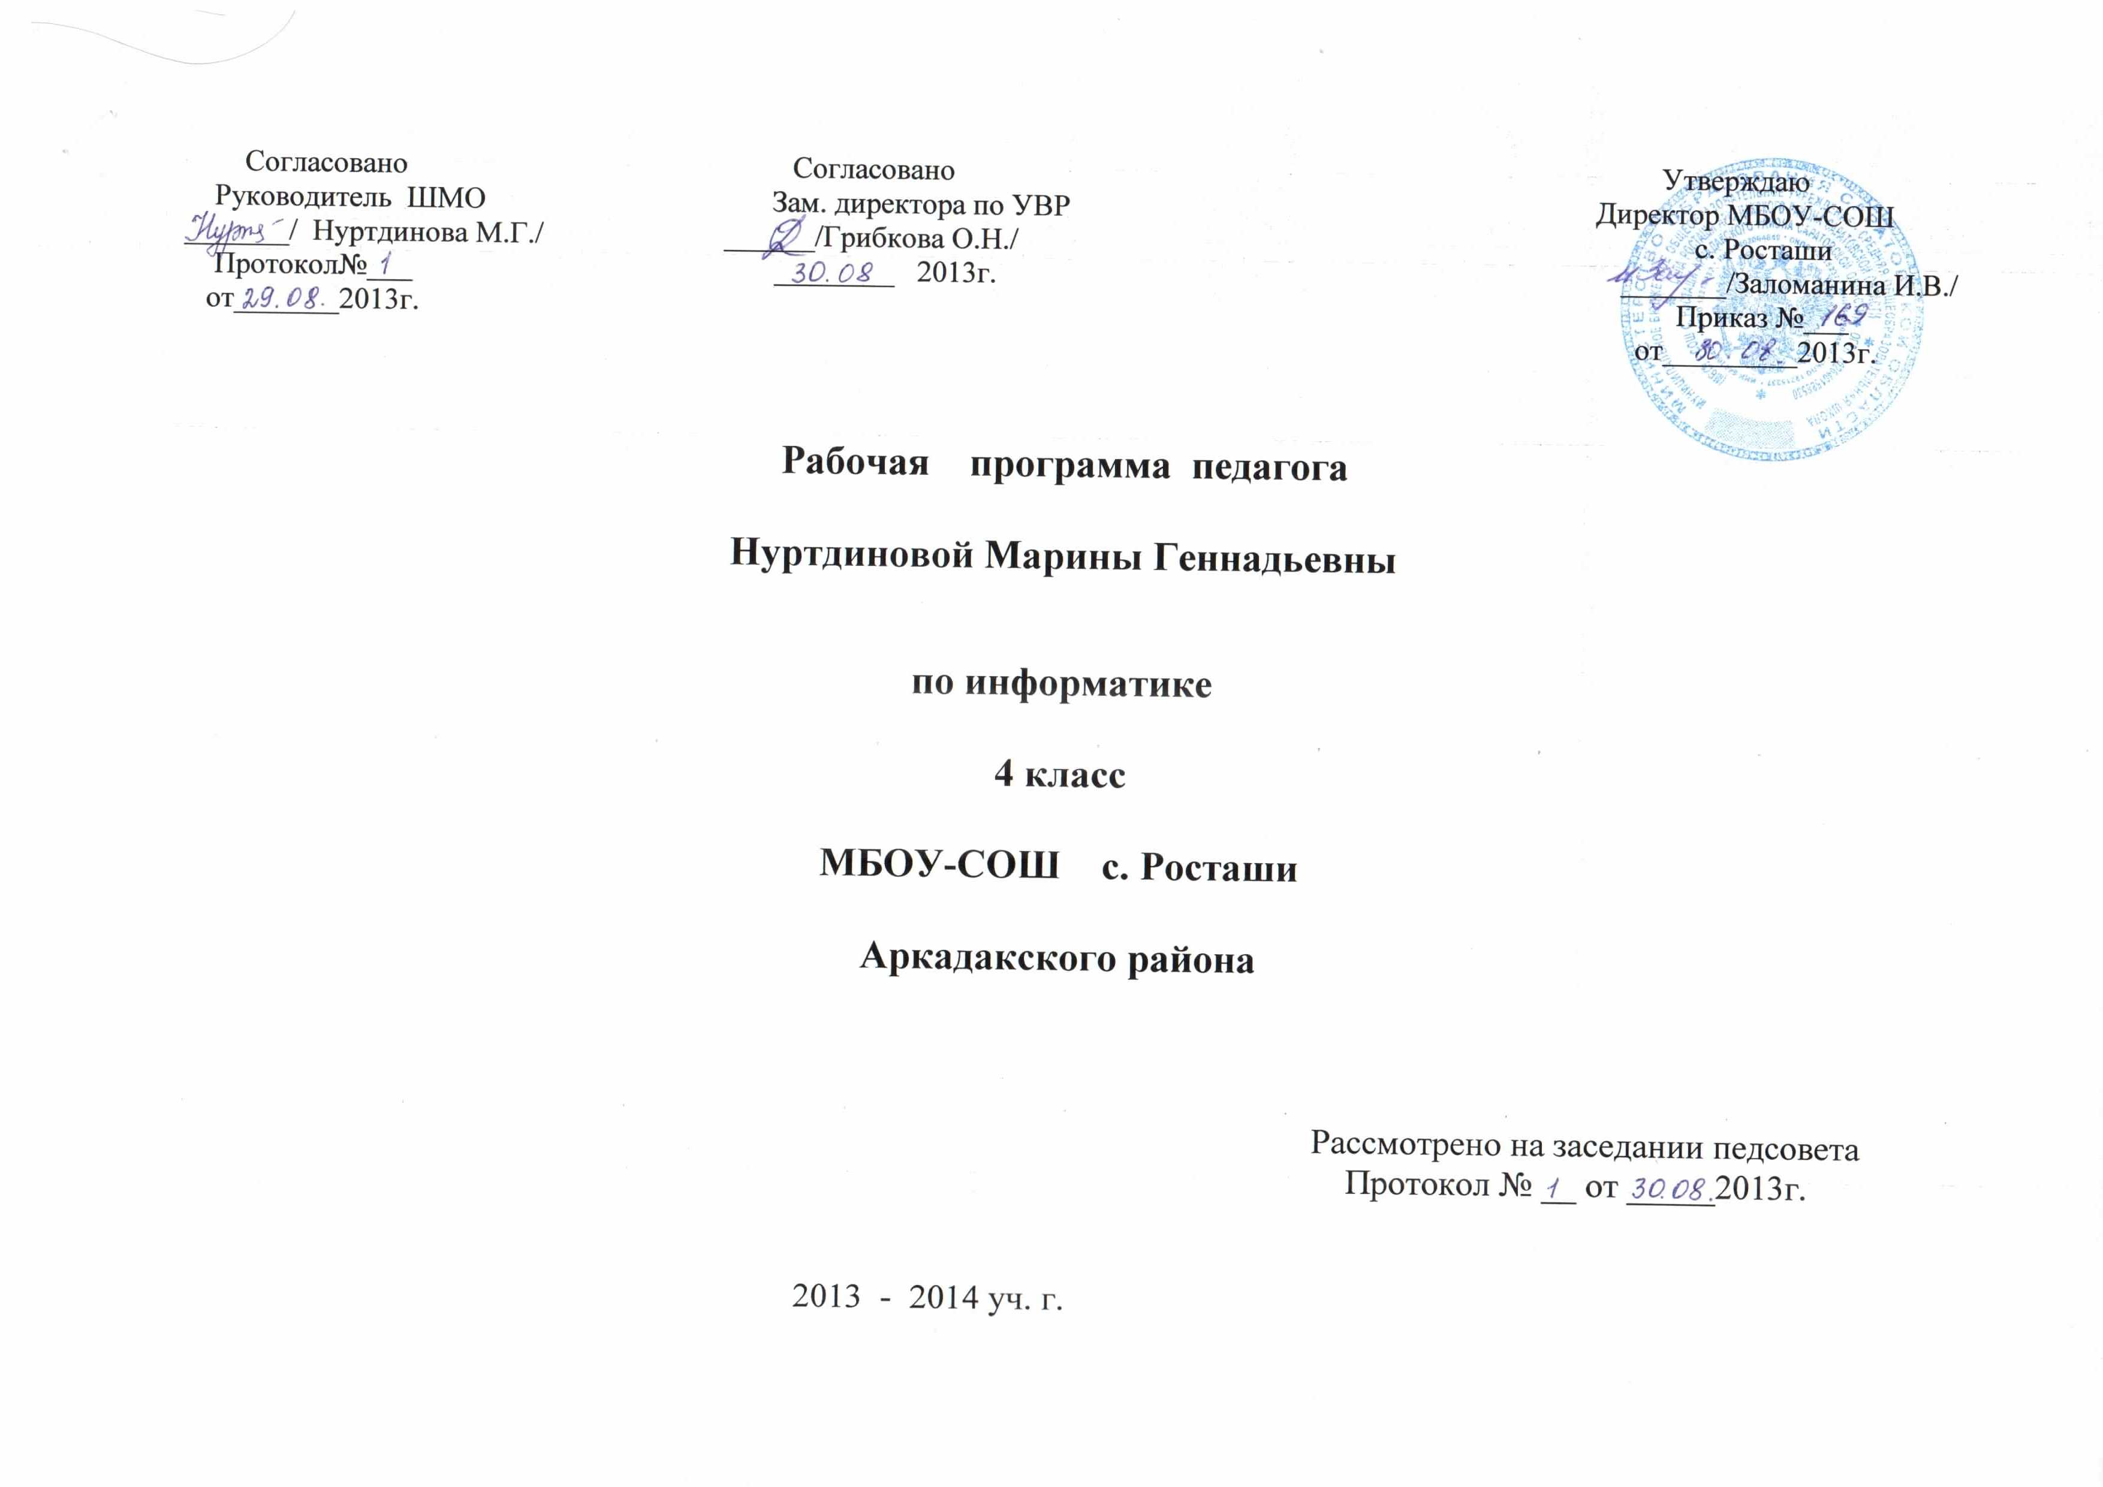

Пояснительная записка

Программа по предмету «Информатика в играх и задачах» для 4 – го класса составлена в соответствии с федеральным компонентом государственного образовательного стандарта общеобразовательных учреждений ( автор А. В. Горячев)

Главная цель курса – дать ученикам фундаментальные знания в областях, связанных с информатикой, которые вследствие непрерывного обновления и изменения в аппаратных средствах выходят на первое место в формировании научного информационно – технологического потенциала общества.
Основная задача курса – научить проведению анализа действительности для построения информационно – логических моделей и их изображения с помощью какого – либо системно – информационного языка.
Данный учебный курс предполагает:

- Развитие у школьников устойчивых навыков решения задач с применением подходов к решению, которые связаны с использованием информационно – логических моделей: - применение формальной логики; - алгоритмический подход; - системный подход; - объектно – ориентированный подход.

- Расширение кругозора в областях знаний, тесно связанных с информатикой.

- Создание у учеников навыков решения логических задач и ознакомление с общими приёмами решения задач.
В курсе «Информатика» компьютер не используется. Он присутствует неявно – в виде правил составления описаний предметов ( объектов ), их поведения и логических рассуждений о них, в виде требований к строгости и логической аккуратности составления таких описаний.

Сроки реализации программы :учебный год.
Количество часов для 4-го класса: 34 часа (1 ч. в неделю)

Основное содержание предмета

Программа по предмету «Информатика в играх и задачах» для 4 –го класса состоит из разделов:

- Алгоритмы – 9 часов.
- Логические рассуждения – 10 часов
3. Объекты – 7 часов
4. Модели в информатике – 8 часов

В разделе «Алгоритмы» учащиеся знакомятся с вложенными алгоритмами, алгоритмами с параметрами, с циклами. Темы раздела способствуют развитию у учащихся устойчивых навыков решения задач, алгоритмический подход к решению , умение планировать действия для достижения какой-либо цели.

Раздел «Логические рассуждения» устанавливает связь операций над множествами и логических операций, знакомит с графами, путями в графах, удовлетворяющие заданным критериям. Данный раздел способствует развитию у учащихся навыков решения логических задач и знакомит с общими приёмами решения задач.

Раздел «Объекты» включает в себя темы: «Составные объекты», «Схема состава», «Адреса объектов», «Относительные адреса в составных объектах».Данные темы развивают навык решения задач с применением объектно-ориентированного подхода, где главным являются объекты, умения объединять отдельные предметы в группу с общим названием, выделять общие признаки предметов этой группы и действия, выполняемые над этими предметами.

В разделе «Модели в информатике» представлены приёмы фантазирования – приём «наоборот», «необычные значения признаков», «необычный состав объекта». Учащиеся знакомятся со связью изменения объектов и их функционального назначения, учатся применять изучаемые приёмы фантазирования к алгоритмам и объектам.

Требования к уровню подготовки учащихся

К концу обучения во 4 – ом классе по программе «Информатика»
обучающиеся должны

уметь:

- определять составные части предметов, а также состав этих составных частей и т. д;

- описывать местонахождение предмета, перечисляя объекты, в состав которых он входит (по аналогии с почтовым адресом);

- заполнять таблицу признаков для предметов из одного класса; в каждой клетке таблицы записывается значение одного из нескольких признаков у одного из нескольких предметов;

- выполнять алгоритмы с ветвлениями, с повторениями, с параметрами, обратные заданному;

- изображать множества с разным взаимным расположением;

- записывать выводы в виде правил «если…, то…»;

- по заданной ситуации составлять короткие цепочки правил «если…, то…»;

Учебно – тематический план

№п/п | Наименование разделов  и тем | Количество часов | Вид занятия | ЦОР | Повторение | Дата
 |  |  |  |  |  | план | факт
1.  2.  3.  4.  5.  6.  7.  8.  9.  10.  11.  12.  13.  14.  15.  16.  17.  18.  19.  20.  21.  22.  23.  24.  25.  26.  27.  28.  29.  30.  31.  32.  33.  34. | Алгоритмы  Ветвление в построчной записи алгоритма («Команда «если-то», «Команда «если-то-иначе»)  Ветвление в построчной записи алгоритма («Команда «если-то», «Команда «если-то-иначе»)  Цикл в построчной записи алгоритма («Команда «Повторяй»)  Алгоритм с параметрами («Слова – актёры»)  Пошаговая запись результатов выполнения алгоритма («Выполняй и записывай»)  Обобщение и систематизация знаний. Подготовка к контрольной работе  Контрольная работа по теме «Алгоритмы»  Анализ контрольной работы. Работа над ошибками  Закрепление пройденного материала  Объекты  Описание общих свойств и отличительных признаков группы объектов («Что такое? Кто такой?»)  Схема состава объекта. Адрес составной части («В доме-дверь, в двери-замок»)  Массив объектов на схеме состава («Веток много, ствол один»)  Признаки и действия объекта и его составных частей («Сам с вершок, голова с горшок»)  Обобщение, закрепление пройденного материала. Подготовка к контрольной работе  Контрольная работа по теме «Объекты»  Анализ контрольной работы. Работа над ошибками. Закрепление  Логические рассуждения  Множество. Подмножество. Пересечение множеств («Расселяем множества»)  Истинность высказываний со словами «не», «и», «или» («Слова «не», «и», «или»)  Описание отношений между объектами с помощью графов («Строим графы»)  Пути в графах («Путешествуем по графу»)  Высказывания со словами «не», «и», «или» и выделение подграфов («Разбираем граф на части»)  Правило «если-то»  Схема рассуждений («Делаем выводы»)  Обобщение, закрепление пройденного материала. Подготовка к контрольной работе  Контрольная работа по теме «Логические рассуждения»  Анализ контрольной работы. Работа над ошибками. Закрепление  Модели в информатике  Составные части объектов. Объекты с необычным составом  Действия объектов. Объекты с необычным составом и действиями («Что стучит и что щекочет?»)  Признаки объектов. Объекты с необычными признаками и действиями (»У кого дом вкуснее?»)  Объекты, выполняющие обратные действия. Алгоритм обратного действия («Всё наоборот»)  Обобщение, закрепление пройденного материала. Подготовка к контрольной работе  Контрольная итоговая работа по теме «Модели в информатике»  Анализ контрольной работы. Работа над ошибками  Закрепление, обобщение пройденного материала  Итого: 34 ч. | 9 ч.  7 ч.  10 ч.  8 ч. | Введен.нов.зн  Закрепление знаний  Введен.нов.зн.  Введен.нов.зн.  Введен.нов.зн.  Обобщение  Контроль ЗУН  Закрепление  Закрепление  Введен.нов.зн.  Введен.нов.зн.  Введен.нов.зн.  Введен.нов.зн.  Закрепление  КонтрольЗУН  Закрепление  Введен.нов.зн.  Введен.нов.зн  .  Введен.нов.зн  Введен.нов.зн  Введен.нов.зн  Введен.нов.зн.  Введен.нов.зн.  Закрепление  КонтрольЗУН  Закрепление  Веден.нов.зн.  Веден.нов.зн.  Веден.нов.зн.  Веден.нов.зн.  Закрепление  Контроль ЗУН  Закрепление  Закрепление |  | «Что такое алгоритм»  «Ветвление»  «Схема состава объекта»  «Графы»  «Множество. Подмножество»  «Составные части объектов»

Перечень литературы и средств обучения

1.«Информатика в играх и задачах. 4– ый класс» - автор А.В. Горячев. Учебник в 2-х частях.
Москва. «Баласс», 2009 г.

2.Методические рекомендации для учителя к учебнику « Информатика».
Москва. «Баласс», 2009 г.

3.Компакт – диск «современные технологии обучения в начальной школе». Издательство «Учитель»

4.«Информатика. 4класс. Поурочные планы» по учебнику А.В. Горячева. Волгоград, издательство «Учитель» 2008г.

5.Методическая газета «Начальная школа»

6.Методическая газета для учителей начальной школы «Начальная школа», издательский дом «Первое сентября».

7.«Твой персональный компьютер» - учебный курс пользователя , автор К.А.Попов, издательство «Учитель», Волгоград

Лист корректировки рабочей программы

Класс | Название раздела, темы | Дата  проведения  по плану | Причина  корректировки | Корректирующие  мероприятия | Дата  проведения  по факту

